Московский государственный технический университет
имени Н.Э.Баумана

Ю. И. Беззубов, В.П. Карасева

Изучение законов постоянного тока

Методические указания
к лабораторной работе Э-11 по курсу общей физики

1993
ББК 31,221
Б39
Рецензент М.А.Коанн

Б39 Беззубов Ю.И.. Карасева В.П. Изучение законов постоянного тока: Метод, указания к лаборатор. paботе-.Э11 по курсу общей физики / Под ред. С.Н.Тараненко. - М.: Изд-во МГГУ, 1993. -20 с., ил.

Цепи постоянного тока 4
Теоретическая часть 4
Экспериментальная часть 11
Контрольные вопросы 15
Компенсационный метод измерения ЭДС источника 16
Теоретическая: часть 16
Экспериментальная часть 19

Цель работы - изучение законов, действующих в электрических цепях постоянного тока; ознакомление с компенсационным методом намерения электрических величин (ЭДС); освоение методики расчета погрешности измерения физических величин.

Цепи постоянного тока

Теоретическая часть

Электрический ток - это упорядоченное движение электрических зарядов. Основными носителями электрических зарядов являются электроны и ионы. Если электрический ток связан с движением электронов, то говорят о электронной проводимости, а если с движением ионов, то о ионной проводимости. Электронной проводимостью обладают металлы, а ионной - электролиты. В ионизированных газах электрический ток обусловлен движением как электронов, так и ионов. В полупроводниках наряду с электронной имеет место и дырочная проводимость. Большинство чистых жидкостей являются плохими проводниками электрического тока. Это означает, что в них мало свободных носителей электрических зарядов.
Растворы солей, кислот и щелочей в воде и некоторых других жидкостях хорошо проводят ток. Это обусловлено тем, что молекулы растворяемого вещества диссоциируют, т.е. распадаются на положительные и страдательные ионы. Если ионы но образуются, то такой раствор не является проводящей средой.
Для того чтобы в проводящей среде существовал постоянный
ток, необходимо наличие в ней электрического поля, отличающегося от электростатического (кулоновского) поля. Такие поля называют сторонними. Стороннее, и электростатические поля обуславливают действие сторонних F* и кулоновских F сил на электрические заряды и их упорядоченное движение. Физическая природа сторонних сил различна. Например: в гальванических элементах - это силы молекулярного взаимодействия; в термоэлектрических устройствах (термопарах) - силы давления электронного) газа; в электрических генераторах - силы вихревого электрического поля и т.д. Электростатические и сторонние паяя характеризуются векторами напряженностей ξ и ξ *. Напряженность сторонне го поля определяется отношением силы Г* , действующей на единичный положительный пробный заряд q, к величине этого заряд ξ=F/q. Аналогично определяется напряженность электростатического поля.
Количественной характеристикой электрического тока является сила тока - от нее зависит величина заряде dq переносимого где U₋ — скорость упорядоченного движения носителей отрицательных зарядов.
Одной из характеристик проводящей среды является noдвижность μ носителей заряда, которая определяет собой среднюю)
скорость U приобретаемую носителями в электрическом поле
единичной напряженности, т.e,
 (2)
С учетом уравнения (2) соотношение (I) можно представать как
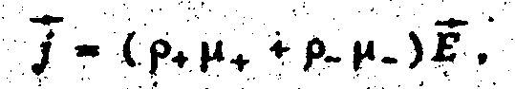
где μ₊ и μ₋ - подвижность носителей положительных и отрицательных зарядов.
В металлах, где носителями зарядов являются электроны подвижность узлов кристаллической решетки μ₊=0, поэтому вектор плотности потока
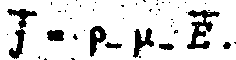

При совместном действии электростатического и стороннего полей в проводящей среде возникает ток плотностью
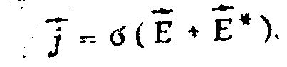 (4)
где б- удельная электропроводность среды. Величину б:-1 называют удельним электрическим сопротивлением. Зная вектор плотности точа в каждой точке поверхности S f можно определить силу тока, протекающего через эту поверхность,
как поток вектора j:
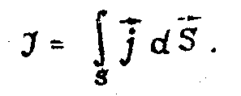 (5)
С энергетической точки зрения электростатическое поле характеризуется разностью потенциалов φ₁- φ₂ между двумя точкам ми (I и 2) поля. Эту разность можно представить в виде отношения работы A12 совершаемой силами этого поля при перемещении единичного положительного заряда из точки I о большим потенциалом
φ₁ в точку 2 о меньшем потенциалом φ₁ , к величине заряда:
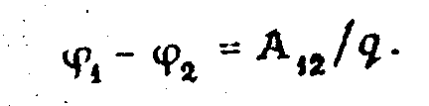
Стороннее поле характеризуется ЭДС. Ее можно представить в виде отношения, работы A сторонних сил при перемещения единичного положительного заряда из точки 1 в точку 2, к величине заряда.
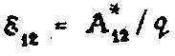

Для электростатического и стороннего полей
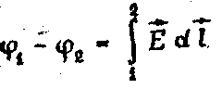
и
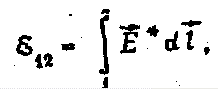
где dT - вектор перемещения заряда.
Интеграл (6), вычисленный по замкнутому пути, определяет циркуляцию вектора E и всегда равен нулю (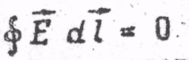)
Интеграл (7), вычисленный также по замкнутому пути, определяет

ЭДС, действующую на этом пути (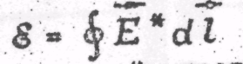).
Различают однородный и неоднородный участки электрической цепи. Однородным называют участок, на котором действуют только кулоновские силы. Участок электрической цепи, где наряду с кулоновскими действуют и сторонние силы, называют неоднородным.

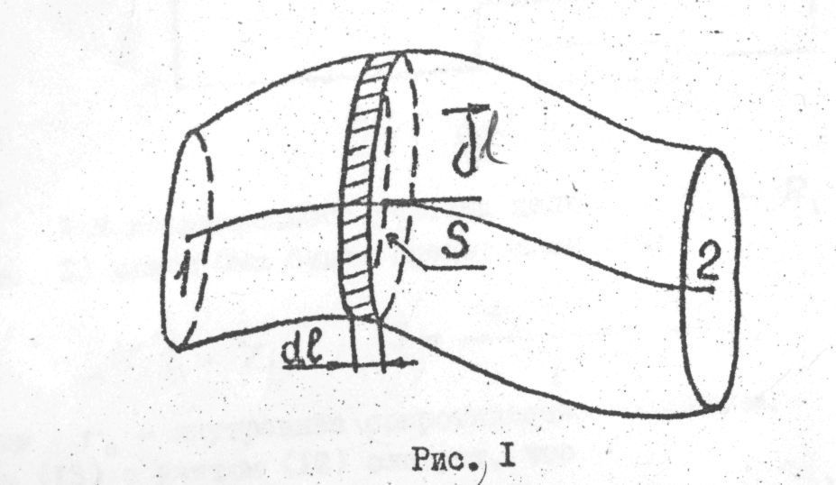
Рассмотрим неоднородный участок I - 2 электрической цепи, до которой течет постоянный ток 3 (рис. I). Поперечное сечение проводника тока может быть непостоянным. Пусть ось провод-кика является контуром тока, а ток течет от сечения I к сечению 2, Выделим элемент проводника, плоскость которого перпендикулярна контуру тока, а толщина элемента равна dl. Из-за малости элемента плотность тока будет одинаковой во всех его точках. Применим уравнение (4) к указанному элементу умножив скалярно обе части на dl:

Разделим левую и правую части уравнения (8) на б и проинтегрируем по длине провода от сечения 1 до сечения 2:
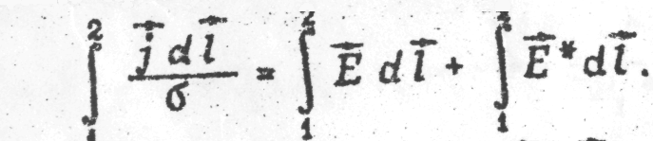
Преобразуем первый интеграл. Заменим 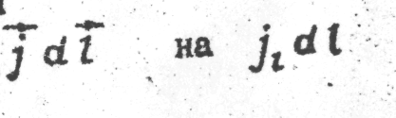 (где ji - проекция вектора j на направление вектора di ), а затем примем j= J/S . Так как сила тока одинакова во всех цепи, то ее можно вынести за знак интеграла. 3 результате
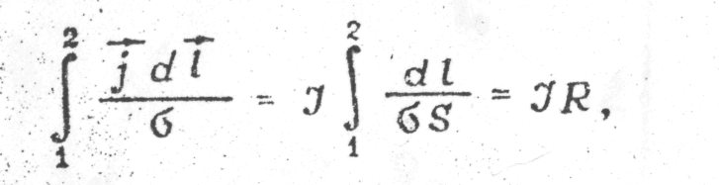(10)
где R - полное сопротивление участка 1-2 цепи.
С учетом соотношений (6) и (7) равенство (9) примет -вид
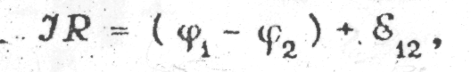(11)
где (f₁ - f₂) + ξ ₁₂ совершаемая кулоновскими сторонними силами при перемещении единичного положительного заряда (эту работу называют электрическим напряжением на данном
Уравнение (11) является выражением закона Ома для неоднородное участка цепи интегральной форма. Отметим, что сила тока и ЭДС являются алгебраическими величинами.
При записи уравнение (II) для конкретного участка электрической цепи исходят из того, что φ₁ и φ₂ - потенциалы начальной и конечной точек участка. Ток считается положительным,
если его направление совпадает с выбранным направлением перемещения (т.е, от точки с потенциалом φ 1 к точке о потенциалом положительной, если перемещение на участке действия сторонних сил осуществляется в сторону возрастания потенциала.
Рассмотрим замкнутую электрическую цепь (рис. 2), состоящую из источника о ЭДС ξ₁ и внешних резисторов R1 и Источник обеспечивает в цепи постоянство силы тока. На основании закона Ома для замкнутой цепи,
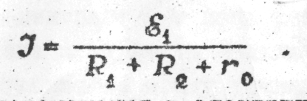(12)
направление перемещения в электрической цепи против
часовой стрелки. На однородном участке 1 - R₂ - 2 направление тока совпадает с направлением действия сил электрического, поля, т.е. от точки 1 с большим потенциалом φ₁ к точке 2 с меньшим потенциалом φ₂ . Внутри источника ток направлен под действием сил стороннего поля от «минуса» к «плюсу».
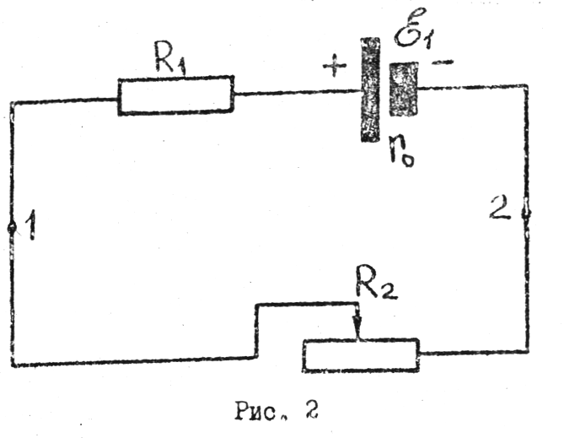

неоднородного участка цепи 2 - ξ ₁ - R₁ - I (см. рис. 2) закон Ома будет представлен так:
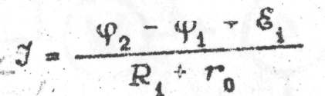

где R₁ - внутреннее сопротивление источника. Из (13) с учетом (12) следует, что
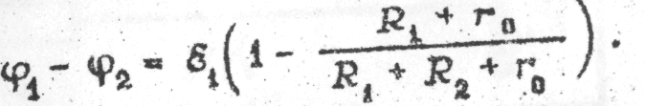(14)
Из соотношения (14) видно, что в рассматриваемой схеме яри указанной полярности источника .всегда ф1 - ф2 > 0 . Разность потенциалов можно изменять о помощью резистора R₂.
Включим в ранее рассмотренную электрическую цепь дополнительный источник о ЭДС ξ₂ (риc. 3), что позволит, увеличить силу тока в цепи:
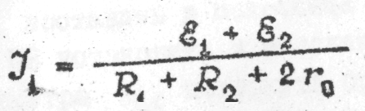(15)
Тогда разность потенциалов между точками 1 и 2 неоднородного участка 2
2 - ξ ₁-R₁-1 можно выразить как
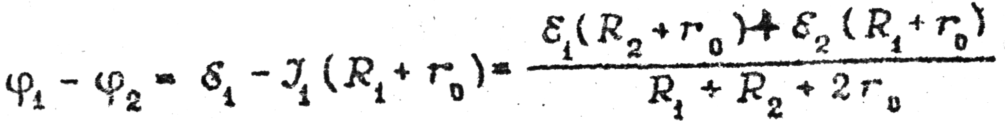(16)
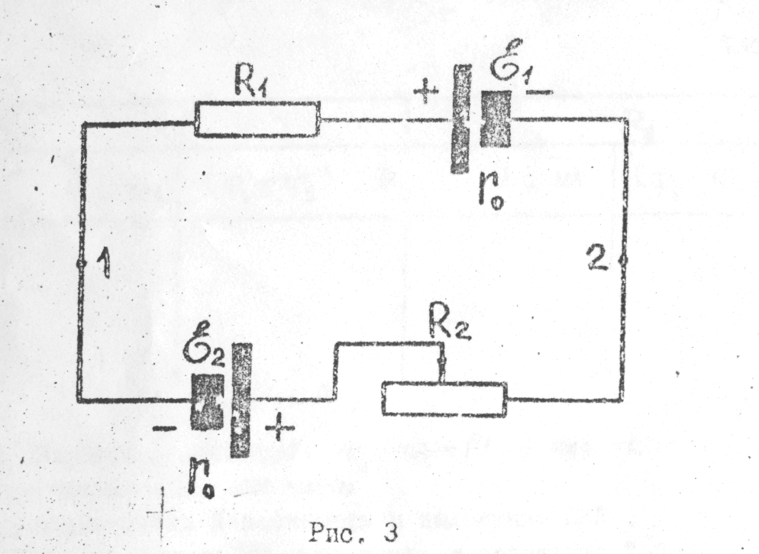Из формулы (16) следует, что при
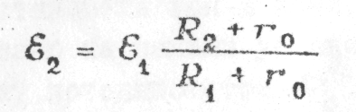
разность потенциалов φ₁ - φ₂ равна нулю. Увеличение значения
ЭДС E2 приведет к тому, что разность потенциалов изменит
знак. (т.е. φ ₁ - φ₂<0) >
Как видно из формулы (16), при постоянных значениях R₁ и r₀ между разностью потенциалов и силой тока в цепи существует линейная зависимость; Это лает возможность, построив экспериментальный график зависимости φ₁ - φ₂» f (J) для исследуемого участка цепи, найти графически значение ЭДС, действующей на данном участке.

Экспериментальная часть
Принципиальная схема установки приведена на рис. 4, Она позволяет включать в электрическую цепь резистор (R₁ либо R₃) к обеспечивать изменение полярности подключения вольтметра, измеряющего разность потенциалов между точками I и 2 цепи. Когда движок потенциометра R₄ находятся в крайнем левом положении, т.е. в точке 0, то реализуется электрическая цепь, показанная на рис. 2; при замкнутом ключе К напряжение U, снимаемое с потенциометра R4 является аналогом ЭДС - Е2 указанной на рис.3.
В лабораторной установке источниками тока являются выпрямители, которые питаются от сети ~220 В.

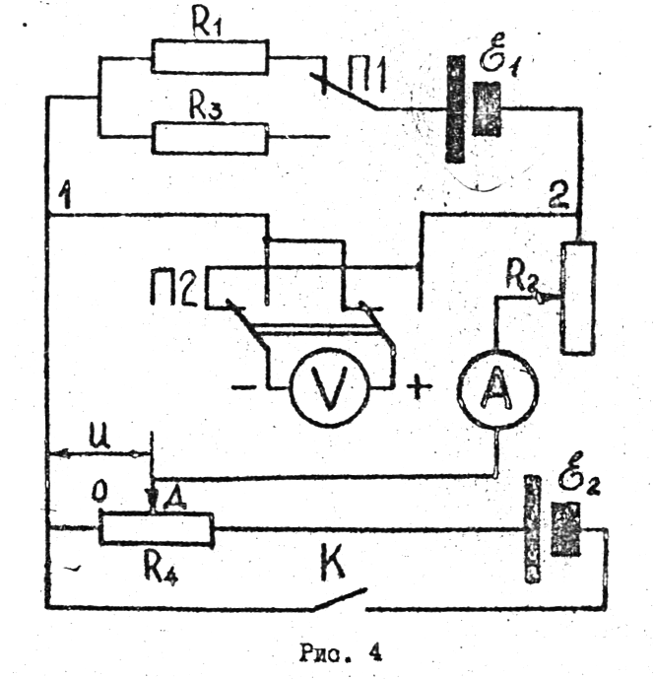

Порядок выполнения эксперимента следующий.
1. Собрать электрическую цепь лабораторной установка согласно принципиальной схеме (см. рас. 4), Для подготовки установки к работе необходимо:
а) выключатель К поставить в положение ВЫКЛ.;
б) переключатель П2 установить в положение "+";
в) ручку потенциометра R₄ повернуть против часовой
стрелка до упора, что соответствует положению движка в точке 0;
г) при помощи переключателя III установить в цепи резистор R

2. Включать установку в сеть, Изменяя резистором R₂ силу тока в цепи, получить десять точек зависимости ф₁ - ф₂ = f (J), Такое же количество точек получить при наличии в цепи резистора R₃. Результаты вписать в табл. I.
Таблица 1
№  п/п | R₁ |  | R₃
№  п/п | J, мА | (φ₁ – φ₂), В | J, мА | (φ₁ – φ₂), В

3. Изучить зависимость ф1 - ф2 = f(J) при наличии в цепи двух источников ЭДС, для чего:
а) выключатель К поставить в положение ВКЛ;
б) переключатель Л2 установить в положение "-";
в) резистор R2 повернуть в крайнее левое положение, а потенциометр R4 установить ток в цепи, при котором ф₁ - ф₂ < 0
(знающе тока указано на панели установки).
4. Вращая ручку потенциометра R₂. получить по десять точек, исследуемой зависимости (для R₁ и R₅ ) и данные занести в таблицу (аналогичную табл. I). Из десяти точек одни должны соответствовать отрицательной (ф₁ - ф₂ < 0 ), а другие положительной (ф₂ - ф₂ >; 0) разности потенциалов.
Замечание. При изменении знака, разности потенциалов необходимо изменить к полярность подключения вольтметра.
5. По данным таблиц построить четыре графика зависимости ф₁-ф₂ = f(У) в одной системе координатных осей, а затем, продолжив их до пересечения с осью ординат, определить численные значения ЭДС источника Е4 . Вычислять среднее значение ЭДС ξ₁.
Замечание. Масштабы координатных осей рекомендуется выбирать таким образом, чтобы можно было фиксировать десятые, доли измеряемых величин
6. Рассчитать полное сопротивление R неоднородных участков цепи, используя зависимость R = |Δф |/ |ΔJ| (где |Δф| модуль приращения разности потенциалов, соответствующий модулю приращения тока |ΔJ|). При этом значение приращения тока должно быть максимально возможным
Анализ и обработка результатов измерений. При анализе экспериментальных данных может обнаружиться их случайный разброс. Это обусловлено рядом причин: а) применением в установке, в качестве источников тока выпрямителей, питаемых от сети (так как, колебания напряжения в ней ведут к изменению тока и разности потенциалов); б) неверным отсчетом показаний электроизмерительных приборов (из-за параллакса); в) невнимательностью экспериментатора. В процессе измерения может, например, иметь место: а) систематическая погрешность, вызванная нагрев резисторов, а значит, и изменением их сопротивления; 6) систематическая погрешность приборов из-за неправильной разметки шкал. При наличии разброса экспериментальных точек построение графиков зависимости ф₁ - ф₂ = f (J) необходимо осуществлять так, чтобы отклонения этих точек в обе стороны от графика было примерно одинаковым, что обеспечит усреднение полученных данных. Порядок анализа и обработки результатов измерений следующий.
1. Рассчитать инструментальную погрешность измерения разности потенциалов и силы тока для первой и десятой точек одной из зависимостей ф₁ - ф₂ = f (J). Относительную погрешность определяют по формуле
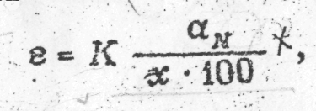
где К - класс точности электроизмерительного прибора; а_{N} -нормирующее значение измеряемой величины; χ - измеряемая величина.
Абсолютную погрешность измеряемых величин вычислить по формуле
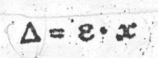
и указать ее в виде доверительного интервала на соответствующем графике.
2. Оценить погрешность среднего значения ЭДС E . С этой целью вычислить полуширину доверительного интервала для доверительной вероятности Р = O.68 по формуле [3 ]:
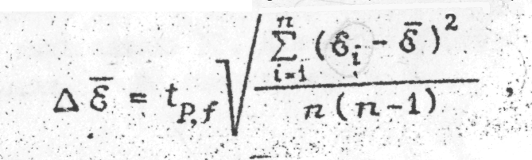
где t_{P,f} - коэффициент Стьюдента; Р - доверительная вероятность; f = n – 1.
Результат расчетов записать в виде
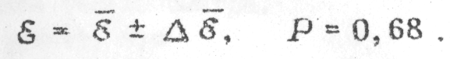

Контрольные вопросы
I. Что такое сторонние силы и какова их природа?
Какие величины характеризуют поле сторонних сил?
Как отличить однородный участок цепи от; неоднородного?
Как направлен вектор напряженности стороннего поля
внутри источника?
5. Как записать закон 0ма для неоднородного участка цепи?
6. Что показывает вольтметр, подключенный к двум точкам электрической цепи?

Компенсационный метод измерения ЭДС источника

Теоретическая: часть

Компенсационный метод измерения (так называемый нулевой) состоит в том, что измеряемая величина X компенсируется (уравнивается) аналогичной величиной Y , которую изменяют до тех пор, пока результирующий эффект воздействия сравниваемых величин на прибор, например гальванометр, станет равным нулю Этот метод применяют для измерения как электрических величин (ЭДС, напряжения, силы тока, сопротивления), так и неэлектрических. (механических, оптических и др.). Последние предварительно преобразуют в электрические.

Компенсационный метод обладает: высокой точностью и не вносит искажений в электрические цепи. Рассмотрим его на примере измерения ЭДС источника тока. (Использовать обычный вольтметр душ таких измерений нельзя.) Напряжение на зажимах источника измеряют работой при перемещении единичного положительного заряда вдоль пути, лежащего вне источника. В этом случае
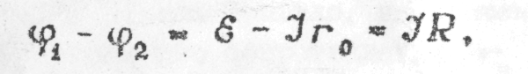
где r₀ - внутреннее сопротивление источника; R - сопротивление внешней цепи.
Вольтметр, подключенный к зажимам источника, таким образом, покажет не ЭДС, а разность потенциалов, отличающуюся от ЭДС на Jr₀.
Электрическая схема, используемая при данном методе, приведена на рис. 5. Два источника с ЭДС ξ и ξ_{x} включены навстречу друг другу. Пусть внутренне сопротивление источников равны r₀ , а сопротивление потенциометра ABC равно R. При помощи выключателя K к потенциометру присоединяется цепь с исследуемым источником и гальванометром Г.
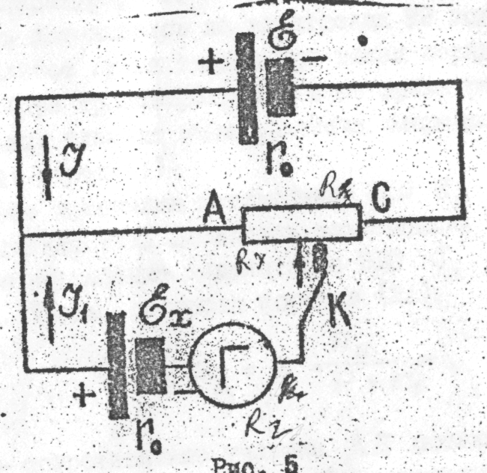
При разомкнутом выключателе разность потенциалов между точками А и В составляет
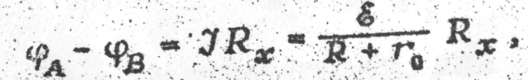
где R_{x} – сопротивление участка АВ потенциометра. Заметим, что, изменяя сопротивление R_{x} путем перемещения движка В потенциометра, можно регулировать φ_{A} - φ_{B} в некоторых переделах и, например установить φ_{A} - φ_{B} = ξ_{x} .
Замкнем выключатель K. Для неоднородного участка B - ξ_{x} – A цепи, на основании закона Ома.
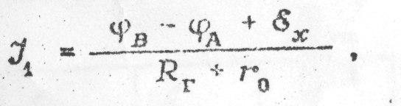
где R_{r} – сопротивление гальванометра. Из соотношения (19) следует, что
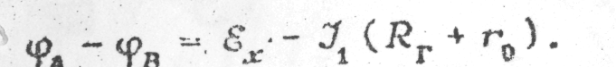
Из уравнения (20) видно, что равенство (18) выполняется при замкнутом ключе К тогда, когда ток, проходящий через гальванометр, равен нулю. Поэтому, полагая в формуле (17) φ_{A} - φ_{B} = ξ_{x}, получим
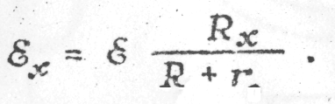
Таким образом, зная ЭДС ξ и параметры схемы, можно определить значение ЭДС схемы можно определить значение ЭДС ξ_{x} .

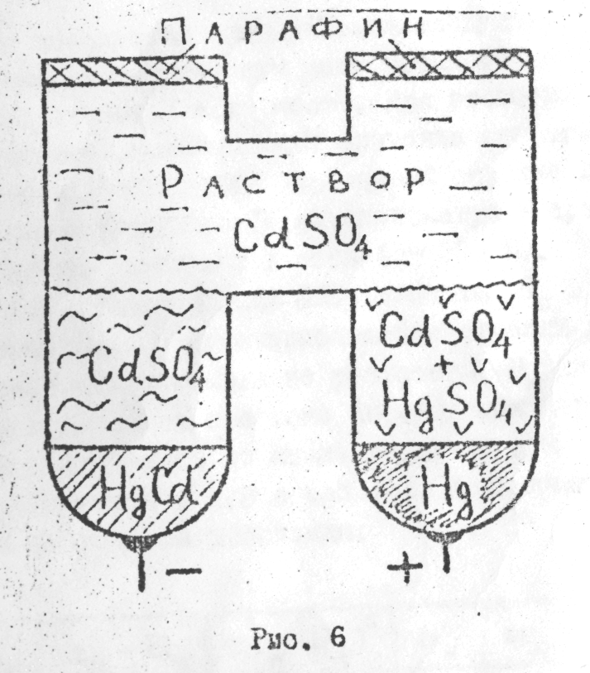

На практике формулу (21), как правило, на применяют ввиду непостоянства ЭДС ξ я внутреннего сопротивления r₀ источника. В качестве эталонного источника ЭДС при измерениях используют нормальный элемент (НЭ) [2] . Широко распространен кадмиевый НЭ (рис. 6), Он состоит из стеклянного Н- образного сосуда, в дно которого впаяны два электрода. На дне одной половины сосуда находится небольшое количество ртути и слой пасты из окиси сернокислой ртути Hg SO₄, и сернокислого кадмия Cd SO₄; на дно другой половины - амальгама кадмия HgCd. Сосуд заполнен насыщенным раствором сернокислого кадмия. Положительным электродом в данном элементе является ртуть, а отрицательным - амальгам кадмия, ЭДС составляет, B:
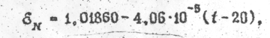
где t - температура, ºС.
Разность потенциалов на электродах ВЭ поддерживается неизменной длительное время только пир токах порядка нескольких микроампер. (При транспортировке я во время работы перевораяивать нормальный элемент категорически запрещается во избежание выхода его из строя!!!)
Сравнение источника неизвестной ЭДС ξ_{x} с ЭДС нормального элемента проводят так. Добившись компенсации ЭДС элемента ξ_{x} , заменяют его нормальным элементом о ЭДС ξ_{N} я вновь добиваются компенсации. Тогда согласно формуле (21),
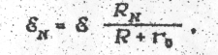 (22)

где R_{N} - сопротивление участка АВ потенциометра, на котором получена компенсация. Разделив соотношение (21) на соотношение (22), получим
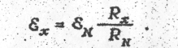(23)

Экспериментальная часть
Принципиальная схема установки приведена на рис. 7. Посредством переключателя Д обеспечивается включение в схему источников ξ_{x} и ξ_{N} . Резистор R₀ введен в схему для ограничения тока в цепи гальванометра Г. Участок ABC условно представляет проводящий слой потенциометра. Сопротивление участка АВ, соответствующее углу поворота α движка потенциометра, можно определить по градуированному графику R=f(x). В установке угол поворота α движка потенциометра отсчитывают по угломерной шкале против часовой стрелки.
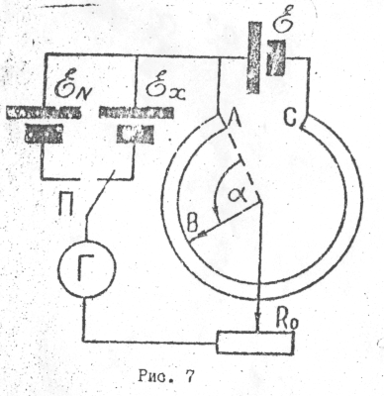

Порядок выполнения работы следующий.
1. Собрать электрическую цепь установки согласно (см. рис. 7) и подготовить ее к работе. Для этого необходимо:
а) установить максимальное значение сопротивления резистора R₀, повернув его ручку по часовой стрелке до упора
б) установить движок В потенциометра в среднее положение
в) включить установку в сеть ( ~ 220 В).
2. Добиться компенсации ЭДС элемента ξ_{x} , перемещая движок потенциометра. Но мере приближения стрелку гальванометра к нулю уменьшать, сопротивление резистора R₀ до нуля. Полная компенсация происходит при токе (проходящем через гальванометр), равном нулю. Определить по шкале значение угла α_{x} движка потенциометра и записать его в табл. 2. Установить резистор, R и движок B в исходное положение.
Таблица 2
№ п/п | α_{x} | α_{x} - M[α_{x}] | (α_{x} - M[α_{x}])² | α_{N} | α_{N} - M[α_{N}] | (α_{N} - M[α_{N}])²

